富荣沪深300指数增强型证券投资基金

2019年第1季度报告

2019年03月31日

基金管理人:富荣基金管理有限公司

基金托管人:招商银行股份有限公司

报告送出日期:2019年04月20日

§1 重要提示

基金管理人的董事会及董事保证本报告所载资料不存在虚假记载、误导性陈述或重大遗漏，并对其内容的真实性、准确性和完整性承担个别及连带责任。
基金托管人招商银行股份有限公司根据本基金合同规定，于2019年4月18日复核了本报告中的财务指标、净值表现和投资组合报告等内容，保证复核内容不存在虚假记载、误导性陈述或者重大遗漏。
基金管理人承诺以诚实信用、勤勉尽责的原则管理和运用基金资产，但不保证基金一定盈利。
基金的过往业绩并不代表其未来表现。投资有风险，投资者在作出投资决策前应仔细阅读本基金的招募说明书。
本报告中财务资料未经审计。
自2019年1月24日起，《富荣福泰灵活配置混合型证券投资基金基金合同》失效且《富荣沪深300指数增强型证券投资基金基金合同》同时生效，富荣福泰灵活配置混合型证券投资基金正式变更为富荣沪深300指数增强型证券投资基金。富荣福泰灵活配置混合型证券投资基金报告期自2019年01月01日起至2019年01月23日止，富荣沪深300指数增强型证券投资基金报告期自2019年01月24日起至2019年03月31日止。

§2 基金产品概况

转型后
基金简称 | 富荣沪深300指数增强
基金主代码 | 004788
基金运作方式 | 契约型开放式
基金合同生效日 | 2019年01月24日
报告期末基金份额总额 | 19,172,008.25份
投资目标 | 本基金为股票指数增强型基金，在力求对沪深300指数进行有效跟踪的基础上，通过数量化方法进行积极的指数组合管理与风险控制，力争实现超越业绩比较基准的投资收益，谋求基金资产的长期增值。
投资策略 | 本基金在指数化投资的基础上通过数量化方法进行投资组合优化，在控制与沪深300指数偏离风险的前提下，力争实现超越业绩比较基准的投资收益。本基金力争控制净值增长率与业绩比较基准之间的日均跟踪偏离度的绝对值不超过0.5%，年跟踪误差不超过8.0%。
业绩比较基准 | 沪深300指数收益率*95%+银行活期存款利率（税后）*5%
风险收益特征 | 基金为股票型基金，其预期风险收益水平高于混合型基金、债券型基金及货币市场基金，属于证券投资基金中中高等风险、中高等预期收益的品种。本基金为指数基金，主要采用指数复制法跟踪标的指数的表现，具有与标的指数、以及标的指数所代表的股票市场相似的风险收益特征。
基金管理人 | 富荣基金管理有限公司
基金托管人 | 招商银行股份有限公司
下属分级基金的基金简称 | 富荣沪深300指数增强A | 富荣沪深300指数增强C
下属分级基金的交易代码 | 004788 | 004789
报告期末下属分级基金的份额总额 | 166,186.66份 | 19,005,821.59份

转型前
基金简称 | 富荣福泰混合
基金主代码 | 004788
基金运作方式 | 契约型开放式
基金合同生效日 | 2018年02月11日
报告期末基金份额总额 | 19,070,918.32份
投资目标 | 本基金通过对多种投资策略的有机结合，在严格控制风险的基础上，力求取得超越基金业绩比较基准的收益。
投资策略 | 本基金将通过跟踪考量通常的宏观经济变量（包括GDP增长率、CPI走势、M2的绝对水平和增长率、利率水平与走势等）以及各项国家政策（包括财政、税收、货币、汇率政策等），并结合美林时钟等科学严谨的资产配置模型，动态评估不同资产大类在不同时期的投资价值及其风险收益特征，追求股票、债券和货币等大类资产的灵活配置和稳健收益。
业绩比较基准 | 中证全债指数收益率×70%+沪深300指数收益率×30%
风险收益特征 | 本基金属于混合型基金，其预期风险和预期收益高于货币市场基金、债券基金，低于股票型基金，属于证券投资基金中中高风险、中高预期收益的品种。
基金管理人 | 富荣基金管理有限公司
基金托管人 | 招商银行股份有限公司
下属分级基金的基金简称 | 富荣福泰混合A | 富荣福泰混合C
下属分级基金的交易代码 | 004788 | 004789
报告期末下属分级基金的份额总额 | 70,918.32份 | 19,000,000.00份

§3 主要财务指标和基金净值表现

3.1 主要财务指标(转型后)
单位：人民币元
主要财务指标 | 报告期(2019年01月24日 - 2019年03月31日)
主要财务指标 | 富荣沪深300指数增强A | 富荣沪深300指数增强C
1.本期已实现收益 | 8,255.51 | 1,597,130.62
2.本期利润 | 12,802.42 | 2,743,674.53
3.加权平均基金份额本期利润 | 0.1313 | 0.1444
4.期末基金资产净值 | 143,778.97 | 16,420,473.37
5.期末基金份额净值 | 0.8652 | 0.8640
注：①上述基金业绩指标不包括持有人交易基金的各项费用，计入费用后实际收益水平要低于所列数字；
②本期已实现收益指基金本期利息收入、投资收益、其他收入（不含公允价值变动收益）扣除相关费用后的余额，本期利润为本期已实现收益加上本期公允价值变动收益。
③本基金合同生效日为2019年1月24日。

3.1 主要财务指标(转型前)
单位：人民币元
主要财务指标 | 报告期(2019年01月01日 - 2019年01月23日)
主要财务指标 | 富荣福泰混合A | 富荣福泰混合C
1.本期已实现收益 | -8,551.53 | -809,830.67
2.本期利润 | 1,382.89 | 210,129.46
3.加权平均基金份额本期利润 | 0.0136 | 0.0111
4.期末基金资产净值 | 51,090.08 | 13,672,102.79
5.期末基金份额净值 | 0.7204 | 0.7196
注：①上述基金业绩指标不包括持有人交易基金的各项费用，计入费用后实际收益水平要低于所列数字；
②本期已实现收益指基金本期利息收入、投资收益、其他收入（不含公允价值变动收益）扣除相关费用后的余额，本期利润为本期已实现收益加上本期公允价值变动收益。

3.2 基金净值表现(转型后)
3.2.1 本报告期基金份额净值增长率及其与同期业绩比较基准收益率的比较
富荣沪深300指数增强A净值表现
阶段 | 净值增长率① | 净值增长率标准差② | 业绩比较基准收益率③ | 业绩比较基准收益率标准差④ | ①-③ | ②-④
自基金合同生效起至今 | 20.10% | 1.50% | 22.04% | 1.61% | -1.94% | -0.11%
富荣沪深300指数增强C净值表现
阶段 | 净值增长率① | 净值增长率标准差② | 业绩比较基准收益率③ | 业绩比较基准收益率标准差④ | ①-③ | ②-④
自基金合同生效起至今 | 20.07% | 1.50% | 22.04% | 1.61% | -1.97% | -0.11%
注：本基金的业绩比较基准为：沪深300指数收益率×95%+银行活期存款利率（税后）×5%
3.2.2 自基金合同生效以来基金累计净值增长率变动及其与同期业绩比较基准收益率变动的比较
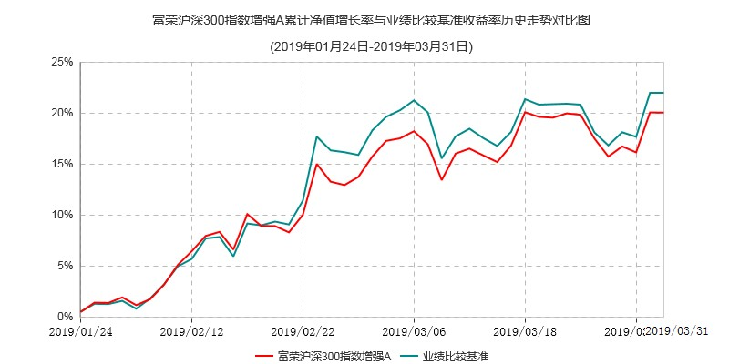
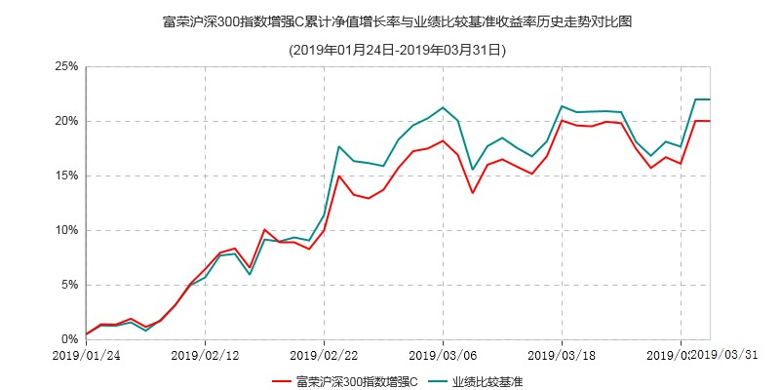
注：本基金于2019年1月24日转型，截止报告期末，基金转型不满6个月，仍处于建仓期。

3.2 基金净值表现(转型前)
3.2.1 本报告期基金份额净值增长率及其与同期业绩比较基准收益率的比较
A级基金净值表现
阶段 | 净值增长率① | 净值增长率标准差② | 业绩比较基准收益率③ | 业绩比较基准收益率标准差④ | ①-③ | ②-④
过去三个月 | 1.56% | 0.48% | 1.94% | 0.32% | -0.38% | 0.16%
C级基金净值表现
阶段 | 净值增长率① | 净值增长率标准差② | 业绩比较基准收益率③ | 业绩比较基准收益率标准差④ | ①-③ | ②-④
过去三个月 | 1.57% | 0.48% | 1.94% | 0.32% | -0.37% | 0.16%
注：①本基金的业绩比较基准为：中证全债指数收益率×70%+沪深300指数收益率×30% ；
②本基金于2019年1月24日转型，本报告期本基金实际报告期间为2019年1月1日至2019年1月23日；
3.2.2 自基金合同生效以来基金累计净值增长率变动及其与同期业绩比较基准收益率变动的比较
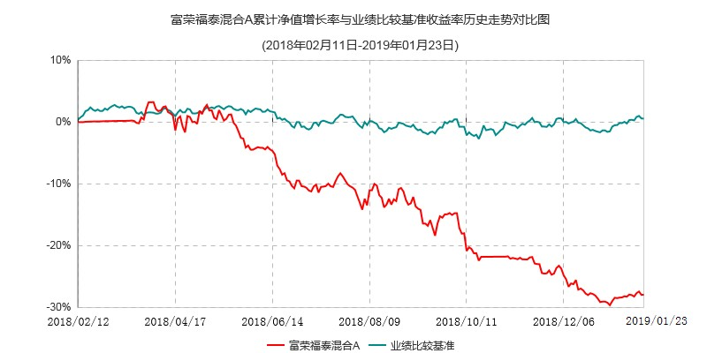
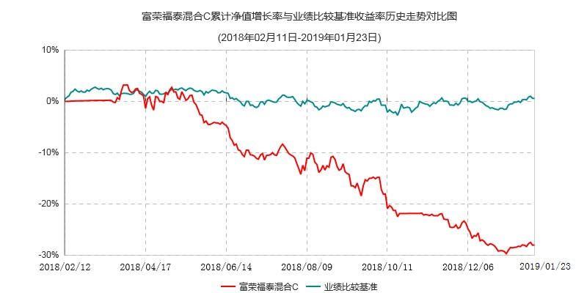
注：本基金建仓期为6个月，建仓期结束时各资产配置比例符合合同约定。

§4 管理人报告

4.1 基金经理（或基金经理小组）简介
姓名 | 职务 | 任本基金的基金经理期限 |  | 证券从业年限 | 说明
姓名 | 职务 | 任职日期 | 离任日期 | 证券从业年限 | 说明
邓宇翔 | 权益投资部总监、基金经理 | 2018-11-06 | - | 13 | 硕士学历，持有基金从业资格证书，中国国籍。曾任西南证券股份有限公司资深投资经理、深圳东新佳投资有限公司投资经理。2017年2月22日加入富荣基金。

4.2 管理人对报告期内本基金运作遵规守信情况的说明
本报告期内，本基金管理人严格遵循了《中华人民共和国证券投资基金法》及其各项实施细则、本基金基金合同和其他相关法律法规的规定，并本着诚实信用、勤勉尽责、取信于市场、取信于社会的原则管理和运用基金资产，为基金持有人谋求最大利益。本报告期内，基金运作合法合规，无损害基金份额持有人利益的行为。

4.3 公平交易专项说明
4.3.1 公平交易制度的执行情况
报告期内，本基金管理人严格执行了《证券投资基金管理公司公平交易制度指导意见》和公司制定的公平交易相关制度，在研究分析、投资决策、交易执行等各个环节，公平对待旗下所有投资组合。
公司利用统计分析的方法和工具，按照不同的时间窗口（包括当日内、3日内、5日内），对旗下所有投资组合的同向交易价差情况进行分析，报告期内未发现旗下投资组合之间存在不公平交易现象。

4.3.2 异常交易行为的专项说明
报告期内，未发现本基金有可能导致不公平交易和利益输送的异常交易。

4.4 报告期内基金的投资策略和运作分析
本基金为指数增强型基金，以量化分析研究为基础，利用量化模型进行指数增强和风险管理。
本基金从转型以来一直坚持保持与标的指数极为相近的行业分布和风格选择，在个股选择上进行一定的主动暴露，在控制控制跟踪误差的基础上，获取超额收益。基金管理人采用量化的方式，对风险进行控制，尽量降低每一只个股的风险对组合整体风险的影响。

4.5 报告期内基金的业绩表现
截至2019年1月23日，富荣福泰混合A基金份额净值为0.7204元；自2019年1月1日至2019年1月23日本基金份额净值增长率为1.56%，同期业绩比较基准收益率为1.94%。
截至2019年1月23日，富荣福泰混合C基金份额净值为0.7196元；自2019年1月1日至2019年1月23日本基金份额净值增长率为1.57%，同期业绩比较基准收益率为1.94%。
截至2019年3月31日，富荣沪深300指数增强A基金份额净值为0.8652元；自2019年1月24日至2019年3月31日本基金份额净值增长率为20.10%，同期业绩比较基准收益率为22.04%。
截至2019年3月31日，富荣沪深300指数增强C基金份额净值为0.8640元；自2019年1月24日至2019年3月31日本基金份额净值增长率为20.07%，同期业绩比较基准收益率为22.04%。

4.6 报告期内基金持有人数或基金资产净值预警说明
本报告期内，本基金自2019年1月24日至2019年3月31日出现连续二十个工作日基金资产净值低于五千万元的情形，未出现连续二十个工作日基金份额持有人数量不满二百人的情形。

§5 投资组合报告(转型后)

5.1 报告期末基金资产组合情况
序号 | 项目 | 金额(元) | 占基金总资产的比例（%）
1 | 权益投资 | 15,447,521.72 | 92.29
 | 其中：股票 | 15,447,521.72 | 92.29
2 | 基金投资 | - | -
3 | 固定收益投资 | 686,325.60 | 4.10
 | 其中：债券 | 686,325.60 | 4.10
 | 资产支持证券 | - | -
4 | 贵金属投资 | - | -
5 | 金融衍生品投资 | - | -
6 | 买入返售金融资产 | - | -
 | 其中：买断式回购的买入返售金融资产 | - | -
7 | 银行存款和结算备付金合计 | 562,740.14 | 3.36
8 | 其他资产 | 41,646.37 | 0.25
9 | 合计 | 16,738,233.83 | 100.00

5.2 报告期末按行业分类的股票投资组合
5.2.1 报告期末（指数投资）按行业分类的境内股票投资组合
代码 | 行业类别 | 公允价值(元) | 占基金资产净值比例（%）
A | 农、林、牧、渔业 | - | -
B | 采矿业 | 393,888.00 | 2.38
C | 制造业 | 7,069,960.00 | 42.68
D | 电力、热力、燃气及水生产和供应业 | 240,535.00 | 1.45
E | 建筑业 | 247,671.00 | 1.50
F | 批发和零售业 | 113,692.00 | 0.69
G | 交通运输、仓储和邮政业 | 444,730.00 | 2.68
H | 住宿和餐饮业 | - | -
I | 信息传输、软件和信息技术服务业 | 296,465.00 | 1.79
J | 金融业 | 5,402,622.72 | 32.62
K | 房地产业 | 863,921.00 | 5.22
L | 租赁和商务服务业 | 99,849.00 | 0.60
M | 科学研究和技术服务业 | 215,786.00 | 1.30
N | 水利、环境和公共设施管理业 | - | -
O | 居民服务、修理和其他服务业 | - | -
P | 教育 | - | -
Q | 卫生和社会工作 | 25,708.00 | 0.16
R | 文化、体育和娱乐业 | 25,104.00 | 0.15
S | 综合 | - | -
 | 合计 | 15,439,931.72 | 93.21

5.2.2 报告期末（积极投资）按行业分类的境内股票投资组合
代码 | 行业类别 | 公允价值(元) | 占基金资产净值比例（%）
A | 农、林、牧、渔业 | - | -
B | 采矿业 | - | -
C | 制造业 | - | -
D | 电力、热力、燃气及水生产和供应业 | - | -
E | 建筑业 | - | -
F | 批发和零售业 | - | -
G | 交通运输、仓储和邮政业 | - | -
H | 住宿和餐饮业 | - | -
I | 信息传输、软件和信息技术服务业 | - | -
J | 金融业 | 7,590.00 | 0.05
K | 房地产业 | - | -
L | 租赁和商务服务业 | - | -
M | 科学研究和技术服务业 | - | -
N | 水利、环境和公共设施管理业 | - | -
O | 居民服务、修理和其他服务业 | - | -
P | 教育 | - | -
Q | 卫生和社会工作 | - | -
R | 文化、体育和娱乐业 | - | -
S | 综合 | - | -
 | 合计 | 7,590.00 | 0.05

5.2.3 报告期末按行业分类的港股通投资股票投资组合
本基金报告期末未持有港股通股票。

5.3 报告期末按公允价值占基金资产净值比例大小排序的前十名股票投资明细
5.3.1 报告期末指数投资按公允价值占基金资产净值比例大小排序的前十名股票投资明细
序号 | 股票代码 | 股票名称 | 数量(股) | 公允价值(元) | 占基金资产净值比例(%)
1 | 601318 | 中国平安 | 11,500 | 886,650.00 | 5.35
2 | 002142 | 宁波银行 | 35,928 | 763,110.72 | 4.61
3 | 000001 | 平安银行 | 35,800 | 458,956.00 | 2.77
4 | 000002 | 万 科Ａ | 14,700 | 451,584.00 | 2.73
5 | 600519 | 贵州茅台 | 500 | 426,995.00 | 2.58
6 | 600346 | 恒力股份 | 22,400 | 414,400.00 | 2.50
7 | 603260 | 合盛硅业 | 6,500 | 395,850.00 | 2.39
8 | 300408 | 三环集团 | 18,500 | 383,690.00 | 2.32
9 | 600660 | 福耀玻璃 | 14,300 | 347,919.00 | 2.10
10 | 600016 | 民生银行 | 51,000 | 323,340.00 | 1.95

5.3.2 积极投资按公允价值占基金资产净值比例大小排序的前五名股票投资明细
序号 | 股票代码 | 股票名称 | 数量(股) | 期末公允价值 | 占基金资产净值比例(%)
1 | 002958 | 青农商行 | 1,000 | 7,590.00 | 0.05

5.4 报告期末按债券品种分类的债券投资组合
序号 | 债券品种 | 公允价值(元) | 占基金资产净值比例（％）
1 | 国家债券 | - | -
2 | 央行票据 | - | -
3 | 金融债券 | 686,325.60 | 4.14
 | 其中：政策性金融债 | 686,325.60 | 4.14
4 | 企业债券 | - | -
5 | 企业短期融资券 | - | -
6 | 中期票据 | - | -
7 | 可转债（可交换债） | - | -
8 | 同业存单 | - | -
9 | 其他 | - | -
10 | 合计 | 686,325.60 | 4.14

5.5 报告期末按公允价值占基金资产净值比例大小排序的前五名债券投资明细
序号 | 债券代码 | 债券名称 | 数量（张） | 公允价值(元) | 占基金资产净值比例（％）
1 | 108901 | 农发1801 | 6,840 | 686,325.60 | 4.14

5.6 报告期末按公允价值占基金资产净值比例大小排序的前十名资产支持证券投资明细
本基金本报告期末未持有资产支持证券。

5.7 报告期末按公允价值占基金资产净值比例大小排序的前五名贵金属投资明细
本基金本报告期末未持有贵金属。

5.8 报告期末按公允价值占基金资产净值比例大小排序的前五名权证投资明细
本基金本报告期末未持有权证。

5.9 报告期末本基金投资的股指期货交易情况说明
5.9.1 报告期末本基金投资的股指期货持仓和损益明细
本基金本报告期末未投资股指期货。

5.9.2 本基金投资股指期货的投资政策
本基金本报告期末未投资股指期货。

5.10 报告期末本基金投资的国债期货交易情况说明
5.10.1 本期国债期货投资政策
本基金本报告期末未投资国债期货。

5.10.2 报告期末本基金投资的国债期货持仓和损益明细
本基金本报告期末未投资国债期货。

5.10.3 本期国债期货投资评价
本基金本报告期末未投资国债期货。

5.11 投资组合报告附注
5.11.1 本基金本报告期投资的前十名证券的发行主体，本报告期没有出现被监管部门立案调查的情形，也没有出现在报告编制日前一年内受到公开谴责、处罚的情形。

5.11.2 本基金投资的前十名股票没有超出基金合同规定的备选股票库。

5.11.3 其他资产构成
序号 | 名称 | 金额(元)
1 | 存出保证金 | 33,801.82
2 | 应收证券清算款 | -
3 | 应收股利 | -
4 | 应收利息 | 7,844.55
5 | 应收申购款 | -
6 | 其他应收款 | -
7 | 其他 | -
8 | 合计 | 41,646.37

5.11.4 报告期末持有的处于转股期的可转换债券明细
本基金本报告期末未持有处于转股期的可转换债券。

5.11.5 报告期末前十名股票中存在流通受限情况的说明
5.11.5.1 期末指数投资前十名股票中存在流通受限情况的说明
本基金本报告期末前十名股票中不存在流通受限股票。

5.11.5.2 期末积极投资前五名股票中存在流通受限情况的说明
本基金本报告期末前五名股票中不存在流通受限股票。

5.11.6 投资组合报告附注的其他文字描述部分
由于四舍五入原因，分项之和与合计可能存在尾差。

§5 投资组合报告（转型前）

5.1 报告期末基金资产组合情况
序号 | 项目 | 金额(元) | 占基金总资产的比例（%）
1 | 权益投资 | 9,699,187.48 | 58.18
 | 其中：股票 | 9,699,187.48 | 58.18
2 | 基金投资 | - | -
3 | 固定收益投资 | - | -
 | 其中：债券 | - | -
 | 资产支持证券 | - | -
4 | 贵金属投资 | - | -
5 | 金融衍生品投资 | - | -
6 | 买入返售金融资产 | - | -
 | 其中：买断式回购的买入返售金融资产 | - | -
7 | 银行存款和结算备付金合计 | 6,904,925.43 | 41.42
8 | 其他资产 | 65,993.44 | 0.40
9 | 合计 | 16,670,106.35 | 100.00

5.2 报告期末按行业分类的股票投资组合
5.2.1 报告期末按行业分类的境内股票投资组合
代码 | 行业类别 | 公允价值(元) | 占基金资产净值比例（%）
A | 农、林、牧、渔业 | - | -
B | 采矿业 | 93,306.00 | 0.68
C | 制造业 | 5,453,622.00 | 39.74
D | 电力、热力、燃气及水生产和供应业 | 48,013.00 | 0.35
E | 建筑业 | 646,758.00 | 4.71
F | 批发和零售业 | 13,544.00 | 0.10
G | 交通运输、仓储和邮政业 | 52,658.00 | 0.38
H | 住宿和餐饮业 | - | -
I | 信息传输、软件和信息技术服务业 | 29,387.00 | 0.21
J | 金融业 | 2,689,970.48 | 19.60
K | 房地产业 | 204,835.00 | 1.49
L | 租赁和商务服务业 | 1,098.00 | 0.01
M | 科学研究和技术服务业 | 431,433.00 | 3.14
N | 水利、环境和公共设施管理业 | - | -
O | 居民服务、修理和其他服务业 | - | -
P | 教育 | - | -
Q | 卫生和社会工作 | 20,241.00 | 0.15
R | 文化、体育和娱乐业 | 14,322.00 | 0.10
S | 综合 | - | -
 | 合计 | 9,699,187.48 | 70.68

5.2.2 报告期末按行业分类的港股通投资股票投资组合
本基金报告期末未持有港股通股票。

5.3 报告期末按公允价值占基金资产净值比例大小排序的前十名股票投资明细
序号 | 股票代码 | 股票名称 | 数量(股) | 公允价值(元) | 占基金资产净值比例(%)
1 | 600660 | 福耀玻璃 | 26,800 | 615,060.00 | 4.48
2 | 002081 | 金 螳 螂 | 72,400 | 590,784.00 | 4.31
3 | 300408 | 三环集团 | 35,300 | 582,450.00 | 4.24
4 | 601398 | 工商银行 | 91,900 | 499,936.00 | 3.64
5 | 000661 | 长春高新 | 2,500 | 471,250.00 | 3.43
6 | 603260 | 合盛硅业 | 10,300 | 469,165.00 | 3.42
7 | 601318 | 中国平安 | 7,500 | 446,175.00 | 3.25
8 | 002142 | 宁波银行 | 25,528 | 431,678.48 | 3.15
9 | 603259 | 药明康德 | 5,700 | 431,433.00 | 3.14
10 | 601009 | 南京银行 | 62,800 | 423,272.00 | 3.08

5.4 报告期末按债券品种分类的债券投资组合
本基金本报告期末未持有债券。

5.5 报告期末按公允价值占基金资产净值比例大小排序的前五名债券投资明细
本基金本报告期末未持有债券。

5.6报告期末按公允价值占基金资产净值比例大小排序的前十名资产支持证券投资明细
本基金本报告期末未持有资产支持证券。

5.7报告期末按公允价值占基金资产净值比例大小排序的前五名贵金属投资明细
本基金本报告期末未持有贵金属。

5.8报告期末按公允价值占基金资产净值比例大小排序的前五名权证投资明细
本基金本报告期末未持有权证。

5.9 报告期末本基金投资的股指期货交易情况说明
5.9.1 报告期末本基金投资的股指期货持仓和损益明细
本基金本报告期末未投资股指期货。

5.9.2 本基金投资股指期货的投资政策
本基金本报告期末未投资股指期货。

5.10 报告期末本基金投资的国债期货交易情况说明
5.10.1 本期国债期货投资政策
本基金本报告期末未投资国债期货。

5.10.2 报告期末本基金投资的国债期货持仓和损益明细
本基金本报告期末未投资国债期货。

5.10.3 本期国债期货投资评价
本基金本报告期末未投资国债期货。

5.11 投资组合报告附注
5.11.1 本基金本报告期投资的前十名证券的发行主体，本报告期没有出现被监管部门立案调查的情形，也没有出现在报告编制日前一年内受到公开谴责、处罚的情形。

5.11.2 本基金投资的前十名股票没有超出基金合同规定的备选股票库。

5.11.3 其他资产构成
序号 | 名称 | 金额(元)
1 | 存出保证金 | 63,475.02
2 | 应收证券清算款 | -
3 | 应收股利 | -
4 | 应收利息 | 2,518.42
5 | 应收申购款 | -
6 | 其他应收款 | -
7 | 其他 | -
8 | 合计 | 65,993.44

5.11.4 报告期末持有的处于转股期的可转换债券明细
本基金本报告期末未持有处于转股期的可转换债券。

5.11.5 报告期末前十名股票中存在流通受限情况的说明
本基金本报告期末前十名股票中不存在流通受限股票。

5.11.6 投资组合报告附注的其他文字描述部分
由于四舍五入原因，分项之和与合计可能存在尾差。

§6 开放式基金份额变动(转型后)
单位：份
 | 富荣沪深300指数增强A | 富荣沪深300指数增强C
基金合同生效日的基金份额总额 | 70,918.32 | 19,000,000.00
基金合同生效日起至报告期期末基金总申购份额 | 105,592.79 | 8,453.64
减：基金合同生效日起至报告期期末基金总赎回份额 | 10,324.45 | 2,632.05
基金合同生效日起至报告期期末基金拆分变动份额（份额减少以“-”填列） | 0.00 | 0.00
报告期期末基金份额总额 | 166,186.66 | 19,005,821.59

§6 开放式基金份额变动(转型前)
单位：份
 | 富荣福泰混合A | 富荣福泰混合C
报告期期初基金份额总额 | 168,386.02 | 19,000,000.00
报告期期间基金总申购份额 | - | -
减：报告期期间基金总赎回份额 | 97,467.70 | -
报告期期间基金拆分变动份额（份额减少以“-”填列） | 0.00 | 0.00
报告期期末基金份额总额 | 70,918.32 | 19,000,000.00

§7 基金管理人运用固有资金投资本基金情况(转型前)

7.1 基金管理人持有本基金份额变动情况
单位：份
 | 富荣福泰混合A | 富荣福泰混合C
报告期期初管理人持有的本基金份额 | - | 19,000,000.00
报告期期间买入/申购总份额 | - | -
报告期期间卖出/赎回总份额 | - | -
报告期期末管理人持有的本基金份额 | - | 19,000,000.00
报告期期末持有的本基金份额占基金总份额比例（%） | - | 100.00

7.2 基金管理人运用固有资金投资本基金交易明细
本报告期内基金管理人未运用固有资金投资本基金。

§7 基金管理人运用固有资金投资本基金情况(转型后)

7.1 基金管理人持有本基金份额变动情况
单位：份
 | 富荣沪深300指数增强A | 富荣沪深300指数增强C
基金合同生效日管理人持有的本基金份额 | - | 19,000,000.00
基金合同生效日起至报告期期末买入/申购总份额 | - | -
基金合同生效日起至报告期期末卖出/赎回总份额 | - | -
报告期期末管理人持有的本基金份额 | - | 19,000,000.00
报告期期末持有的本基金份额占基金总份额比例（%） | - | 99.97

7.2 基金管理人运用固有资金投资本基金交易明细
本报告期内基金管理人未运用固有资金投资本基金。

§8 影响投资者决策的其他重要信息

8.1 报告期内单一投资者持有基金份额比例达到或超过20%的情况
投资者类别 | 报告期内持有基金份额变化情况 |  |  |  |  | 报告期末持有基金情况
投资者类别 | 序号 | 持有基金份额比例达到或者超过20%的时间区间 | 期初份额 | 申购份额 | 赎回份额 | 持有份额 | 份额占比
机构 | 1 | 20190101 - 20190331 | 19,000,000.00 | - | - | 19,000,000.00 | 99.10%
产品特有风险
报告期内，本基金存在单一投资者持有份额比例达到或超过20%的情况，由此可能导致的特有风险主要包括：当投资者持有份额占比较为集中时，个别投资者的大额赎回可能会对基金资产运作及净值表现产生较大影响；极端情况下基金管理人可能无法以合理价格及时变现基金资产以应对投资者的赎回申请，可能带来流动性风险；如个别投资者大额赎回引发巨额赎回，基金管理人可能根据基金合同约定决定部分延期赎回或暂停接受基金的赎回申请，可能影响投资者赎回业务办理；若连续60个工作日出现基金份额持有人数量不满200人或者基金资产净值低于5000万元情形的，基金管理人应当向中国证监会报告并提出解决方案，如转换运作方式、与其他基金合并或者终止基金合同等，并召开基金份额持有人大会进行表决；持有基金份额占比较高的投资者在召开持有人大会并对审议事项进行投票表决时可能拥有较大话语权。

8.2 影响投资者决策的其他重要信息
基金管理人公告，杨小舟董事长于2019年1月23日任职，上述人事变动已按相关规定备案。
基金管理人以通讯方式组织召开了基金份额持有人大会，会议投票时间自2018年11月27日起，至2018年12月21日17:00止。
本次基金份额持有人大会于 2018 年 12 月 24 日表决通过了《富荣福泰灵活配置混合型证券投资基金转型有关事项的议案》，本次大会决议自该日起生效。
自2019年1月24日起，本基金管理人按照《富荣沪深300指数增强型证券投资基金基金合同》的相关约定，开放日常申购、赎回、转换及定投业务。

§9 备查文件目录

9.1 备查文件目录
9.1.1 中国证监会批准富荣沪深300指数增强型证券投资基金设立的文件；
9.1.2《富荣沪深300指数增强型证券投资基金基金合同》；
9.1.3《富荣沪深300指数增强型证券投资基金托管协议》；
9.1.4 基金管理人业务资格批件、营业执照和公司章程；
9.1.5 报告期内富荣沪深300指数增强型证券投资基金在指定报刊上各项公告的原稿。

9.2 存放地点
基金管理人、基金托管人处。

9.3 查阅方式
投资者可在营业时间免费查阅，也可按工本费购买复印件。投资者对本报告书如有疑问，可咨询本基金管理人富荣基金管理有限公司，客服热线：4006855600。

富荣基金管理有限公司
2019年04月20日

